Skizzen zum Unterrichtsfach Landeskunde für die 9. Klassenstufe
im Rahmen der bilingualen Bildung für Deutsch

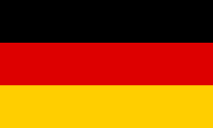
D

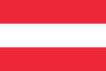
A

L
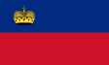
CH

Länder

erarbeitet und zusammengestellt

von

László Horváth

2021/2022

Zalaegerszeg

1. Die Geographie Deutschlands
https://www.youtube.com/watch?v=g7x9iur6kPg&t=156s
Wo liegt Deutschland?
Deutschland liegt in Mitteleuropa. Es hat 9 Nachbarstaaten. Damit ist das Land mit meisten Nachbarstaaten in Europa. Das sind Dänemark (im Norden), Polen, Tschechien (im Osten), Österreich, die Schweiz (im Süden), Frankreich, Luxemburg, Belgien und die Niederlande (im Westen).
Großlandschaften in Deutschland
Deutschland hat sehr vielfältige Landschaften. Gruppen einteilen lässt sich das Land in vier Großlandschaften:
- das Norddeutsche Tiefland (im Norden)
- die Mittelgebirge (in der Mitte)
- das Alpenvorland (im Süden)
- und die Alpen (an der österreichisch-deutschen Grenze)
Physische Landkarte
Auf einer physischen Landkarte, wie dieser hier sieht man, wie die Erdoberfläche einer Gegend beschaffen ist.
- Gebirge erkennst du an der braunen Farbe. Je dunkel das Braun, umso höher ist das Gebirge.
- Gelb bedeutet, dass die Landschaft hier schon nicht mehr so flach ist, z.B. bei einem niedrigeren Mittelgebirge (oder bei Hügellandschaften).
- Grün bedeutet, dass die Landschaft flach ist. Das ist so im Norddeutschen Tiefland. Hier ist das Land flach oder nur leicht hügelig. Es gibt Heiden, Moore und ganze Seenlandschaften wie z.B. die Mecklenburgische Seenplatte.
- Die Mittelgebirgsschwelle trennt den Norden vom Süden des Landes. Hier gibt es viele Mittelgebirge. Das bedeutet, dass die Berge hier zwischen 500 und 1500m hoch sind. Der Harz, das Erzgebirge, die Eifel oder der Schwarzwald sind einige dieser Mittelgebirge.
- Im Süden erheben sich nach dem Alpenvorland die Alpen. Deutschland hat an diesen hohen Bergen aber nur einen kleinen Anteil. in den Alpen liegt Deutschlands höchster Berg, die Zugspitze. Sie ist 2962 m hoch.
Gebirge in Deutschland
Die Alpen ganz im Süden sind Deutschlands einziges Hochgebirge, wie gesagt mit nur einem kleinen Teil, der überhaupt in Deutschland liegt, den Bayerischen Alpen.
Deutschland hat aber sehr viele Mittelgebirge. Ihre Höhe über dem Meeresspiegel beträgt zwischen 500 und 1500m. Es gibt in Deutschland mehr als 30 Mittelgebirge.
- Die nördlichsten Mittelgebirge sind der Harz und der Teutoburger Wald (Rothaargebirge)
- Im Westen liegen Westerwald, Taunus, Eifel und Hunsrück (Hier befinden sich noch der Pfälzer Wald, und der Odenwald).
- In der Mitte findet man die Rhön (und den Vogelsberg.)
- Im Osten sind Thüringer Wald, Erzgebirge und Fichtelgebirge (und noch der Frankenwald).
- Im Südwesten liegt der Schwarzwald mit dem höchsten Berg eines deutschen Mittelgebirges, dem Feldberg. Er ist 1493m hoch.
- Östlich vom Schwarzwald liegt die Schwäbische Alb. (Östlich davon liegt die Fränkische Alb)
- An der Grenze zu Tschechien liegt der Bayerische Wald. (Hier erstreckt sich noch der Oberpfälzerwald,) Inseln in Deutschland
Zu Deutschland gehören eine Reihe von Inseln. In der Nordsee liegen die Ostfriesischen Inseln sowie die Nordfriesischen Inseln.
- Zu den Ostfriesischen Inseln gehören von Ost nach West: Wangerooge, Spiekeroog, Langeoog, Baltrum, Nordeney, Juist und Borkum. Ihre Reihenfolge kann man sich übrigens mit einem Spruch merken. Der geht so: Welcher Seemann liegt bei Nacht im Bett? Die Anfangsbuchstaben stehen jeweils für eine Insel.
- Zu den Nordfriesischen Inseln gehören: Sylt, Föhr, Amrum und Pellworm. Außerdem gehören noch mehrere Halligen dazu. Das sind kleine niedrig liegende Inseln, die bei Sturmfluten oft überschwemmt werden. Die Häuser liegen darum auf kleinen Hügeln, den Warften.
- In der Nordsee liegt auch Helgoland. Sie ist die am weitesten vom Festland entfernt bewohnte Insel Deutschlands.
- An der Nordsee steigt und fällt das Wasser regelmäßig. Das nennt man die Gezeiten. Bei Flut steigt das Wasser, bei Ebbe fällt es. Das lässt sich besonders gut im Wattenmeer beobachten. Die Landschaft, die bei Niedrigwasser frei vom Wasser liegt, nennt man auch Watt.
- Auch in der Ostsee liegen Inseln. Die größten sind Fehmarn, Poel, Hiddensee, Rügen und Usedom. Deutschlands größte Insel ist Rügen.
- Weiter Inseln liegen in Seen. Die bekanntesten sind die Inseln im Bodensee: Reichenau, Mainau und Lindau. Sowie die Herreninsel, die sich im Chiemsee befindet.
Flüsse in Deutschland
Viele Flüsse fließen durch Deutschland.
- Der längste Fluss ist der Rhein. Er fließt im Westen von Deutschland. Er kommt aus der Schweiz, fließt dann 865 durch Deutschland bzw. an der Grenze entlang, um dann in die Niederlande zu entwinden, wo er in die Nordsee fließt. Der Rhein fließt also von Süden nach Norden. Das machen auch die Weser und die Elbe, die beide auch in die Nordsee münden. (Die Ems fließt auch in die Nordsee. Die größten Nebenflüsse des Rheins sind die Mosel, der Main und der Neckar.)
- In die Ostsee fließt die Oder, die den Grenzfluss zu Polen bildet.
- Im Süden von Deutschland fließt die Donau. Sie entspringt in Deutschland und fließt dann Richtung Osten nach Österreich. Sie fließt durch insgesamt 10 Länder, ehe sie ins Schwarze Meer mündet. (Die wichtigsten Nebenflüsse der Donau in Deutschland sind der Lech, die Isar, der Inn.)
- Es gibt in Deutschland rund 900 Flüsse ab einer Länge von 10km. Zählt man die noch kürzeren auch mit, werden es sogar noch viel mehr.
Seen in Deutschland
Auch Seen gibt es in Deutschland zahlreiche.
- Die größten von ihnen findet man einerseits im Süden, im Alpenvorland, andererseits im Norden, in der holsteinischen Schweiz und in Mecklenburg.
- Der größte See ist der Bodensee. Er gehört aber auch zu Österreich und der Schweiz.
- Der größte ganz in Deutschland liegende See ist die Müritz. Sie gehört zur Mecklenburgischen Seenplatte.
- Der Chiemsee ist nach diesen beiden der drittgrößte See Deutschlands. Er liegt im Alpenvorland.

Wörterverzeichnis

Wo liegt Deutschland?
r Nachbarstaat, -en szomszédos állam
Großlandschaften in Deutschland
e Großlandschaft,-en nagytáj
ein/teilen, -te, h. ge-t beoszt
sich lassen +Infintiv -ható, -hető
s Tiefland alföld
s Mittelgebirge középhegység
s Alpenvorland előalpok, alpokalja
Physische Landkarte
physische Landkarte földrajzi/domborzati térkép
e Erdoberfläche földfelszín
e Gegend táj, vidék
beschaffen jellemző, jellegű
erkennen, erkannte,
h. erkannt A/an+D felismer vmit vmiről
s Gebirge,- hegység
e Farbe,-n szín
dunkel sötét
e Landschaft,-en táj
flach sík, lapos
hügelig dombos
e Heide,-n hangás puszta
s Moor,-e láp
e Seenlandschaft,- tóvidék
e Seenplatte,-n tóvidék
e Mittelgebirgsschwelle középhegységet
elválasztó küszöb/lépcső
trennen, -te, h. ge-t elválaszt
sich erheben, erhob s.,
h. s. erhoben kiemelkedik
r Anteil,-e rész, arány
Gebirge in Deutschland
s Hochgebirge,- magashegység
r Meeresspiegel,- tengerszint
betragen (er beträgt), betrug
h. betragen kitesz
e Grenze,-n határ
Inseln in Deutschland
eine Reihe von +D egy sor
e Reihenfolge,-n sorrend
sowie csakúgy, szintén
übrigens egyébként
sich merken, -te s., h. s. ge-t megjegyez
r Spruch,-¨e mondás, mondóka
r Anfangsbuchstabe,-n kezdőbetű
jeweils mindig, mindenkor
e Hallig,-en sziget, amelyet a dagály
eláraszt
e Warft,-en kiemelkedés, amelyet a dagály nem
áraszt el
r Hügel,- domb
e Sturmflut,-en vihardagály, áradás
überschwemmen, -te, h. –t eláraszt
bewohnt lakott
steigen, stieg, i. gestiegen emelkedik
fallen, (er fällt), fiel, i. gefallen esik
regelmäßig rendszeresen
e Gezeiten (Pl.) árapály
e Flut,-en dagály
e Ebbe,-n apály
s Wattenmeer Watt-tenger
beobachten, -te, h.-t megfigyel
s Watt árapálysíkság
s Niedrigwasser alacsony vízállás
Flüsse in Deutschland
entschwinden, entschwand,
i. entschwunden eltűnik
münden, -te, i./h. ge-t torkollik
r Nebenfluss,-¨e mellékfolyó
r Grenzfluss,-¨e határfolyó
bilden, -te, h. ge-t képez
ehe + Nebensatz mielőtt
e Länge hosszúság
Seen in Deutschland
zahlreich számos
einerseits egyrészt
andererseits másrészt

Übungen zur Lektion

1. Wo liegt Deutschland?

Kannst du die 9 Nachbarländer Deutschlands auf der Karte platzieren?

https://learningapps.org/view50510

Quizspiel - Kahoot!

2. Großlandschaften in Deutschland

Verbinde die Namen der Großlandschaften mit den Fotos!
https://learningapps.org/view6200807

3. Gebirge Deutschlands

Klicke auf die einzelnen Gebirge und ordne die korrekten Namen zu!
https://learningapps.org/107864

Quizspiel - Kahoot!

4. Flüsse Deutschlands

Klicke auf die einzelnen Flüsse und ordne die korrekten Namen zu!
https://learningapps.org/8933393

Quizspiel - Kahoot!

Stumme Karten
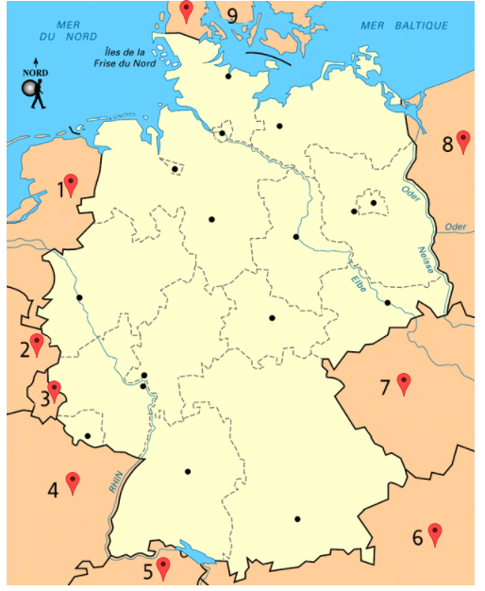
1. Nachbarländer Deutschlands
1……………………………………………………………...
2. …………………………………………………………….
3. …………………………………………………………….
4. …………………………………………………………….
5. …………………………………………………………….
6. …………………………………………………………….
7. …………………………………………………………….
8. …………………………………………………………….
9. …………………………………………………………….
Quelle: https://learningapps.org/view50510

Quelle: https://www.mein-lernen.at/geographie/deutschland-karte-fluesse-bestimmen-test
2. Gebirge Deutschlands 3. Flüsse Deutschlands
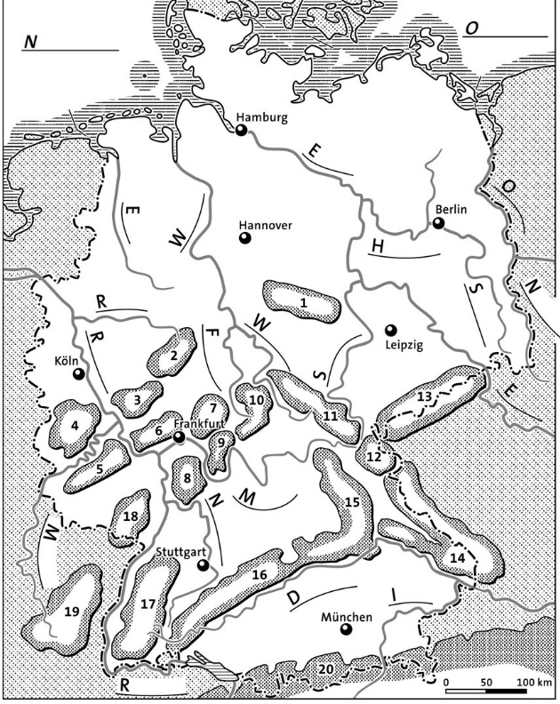
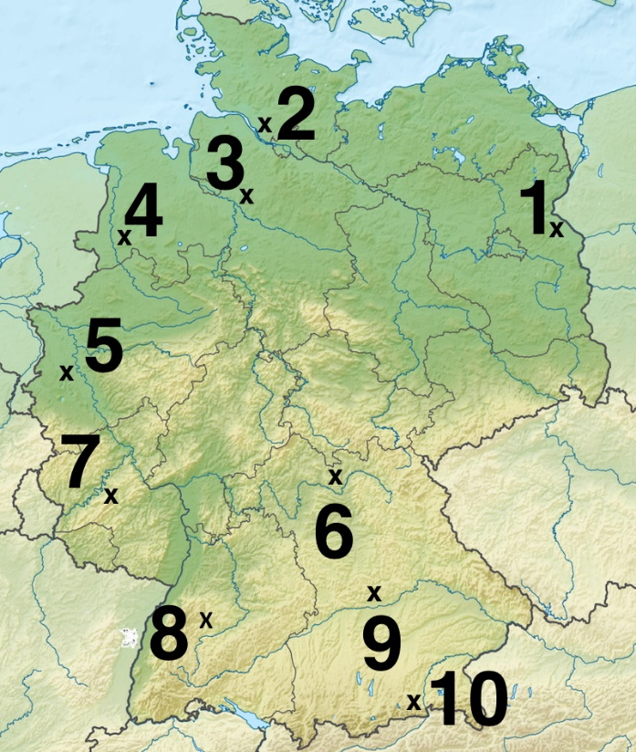
Quelle: https://www2.klett.de/sixcms/media.php/229/pe23825b002_02.jpg
1…………………………….. 11………………………………. 1……………………………………….
2…………………………….. 12………………………………. 2……………………………………….
3…………………………….. 13………………………………. 3……………………………………….
4…………………………….. 14………………………………. 4……………………………………….
5…………………………….. 15………………………………. 5……………………………………….
6……………………………... 16………………………………. 6…………………………………….....
7………………………………17……………………………… 7………………………………………
8………………………………18. …………………………….. 8………………………………………
9………………………………19. …………………………….. 9………………………………………
10……………………………. 20. …………………………….. 10. …………………………………….
4. Die Inseln Deutschlands
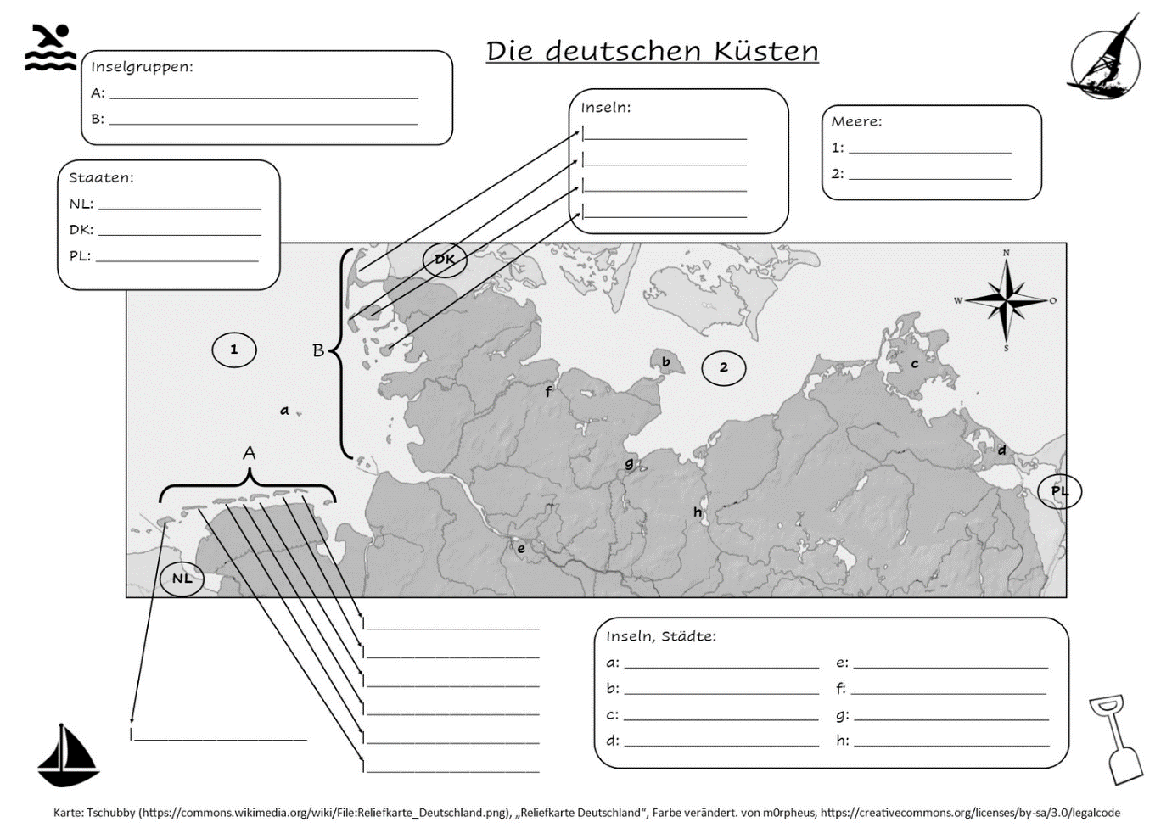
Quelle: https://www.pinterest.de/pin/540150549080611845/

